**Análise e Desenvolvimento de Sistemas**

**Disciplina:** Desenvolvimento de Aplicações corporativas

**Aluno:** Fernando de Oliveira Ferreria

**Sistema:** Not Netshoes

**Descrição do Minimundo**

A loja (física) hipotética, Not Netshoes necessita de controlar seus clientes, suas vendas e o seu estoque. O sistema de mesmo nome precisará também gerenciar os funcionários que serão aqueles que se irão se autenticar no sistema. Sobre cada funcionário necessita-se saber: CPF, Nome, Sexo, Salário, Login e Senha. Para os clientes as informações necessárias são: CPF, Nome, Sexo, E-mail e Situação. A situação do cliente pode assumir apenas dois valores, que são Normal ou Inadimplente. Clientes e funcionários possuem endereço, que deve guardar os seguintes dados: Rua, Bairro, Número, Número CEP e Cidade. Um funcionário realiza uma venda a um cliente, uma venda deve conter a sua data, valor e uma lista de itens relativos a venda. O item por sua vez deve conter a chave da venda a que pertence, a chave do produto, a quantidade e o valor. Os produtos devem guardar os seguintes dados: Código do produto, Quantidade, Descrição (nome do produto), Tamanho, Valor, Marca e Imagem. Muitos produtos contêm Vários materiais, o material precisa guardar o a descrição do mesmo. Muitos Produtos tem um fornecedor, O fornecedor tem CNPJ e Nome.

**Tecnologias pra o desenvolvimento**

**Linguagem:** Java SE

**Persistência:** JPA + EclipseLink + PostgreSQL

**Interface gráfica:** javax.swing.*

**Controle de versão:** Git + Bitbucket

**Controle de dependências**: Maven

**Diagrama de Caso de Uso**

A seguir está diagrama de caso de uso do sistema

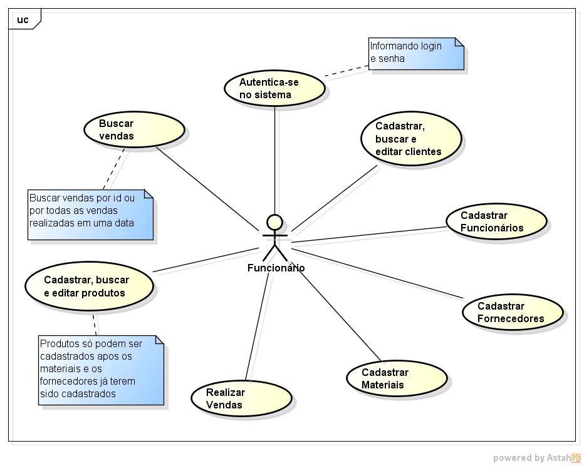

**Modelo Conceitual das entidades**

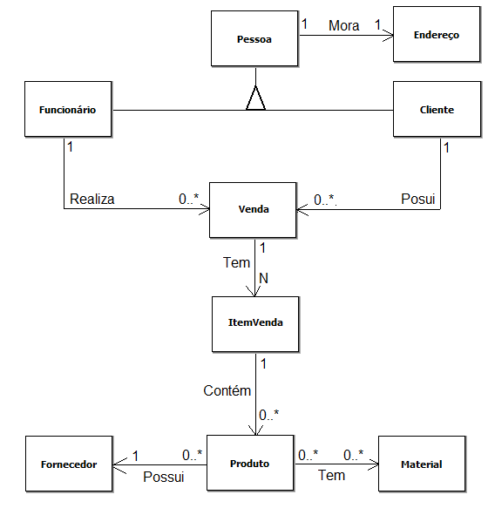

**Diagrama entidade relacionamento**

